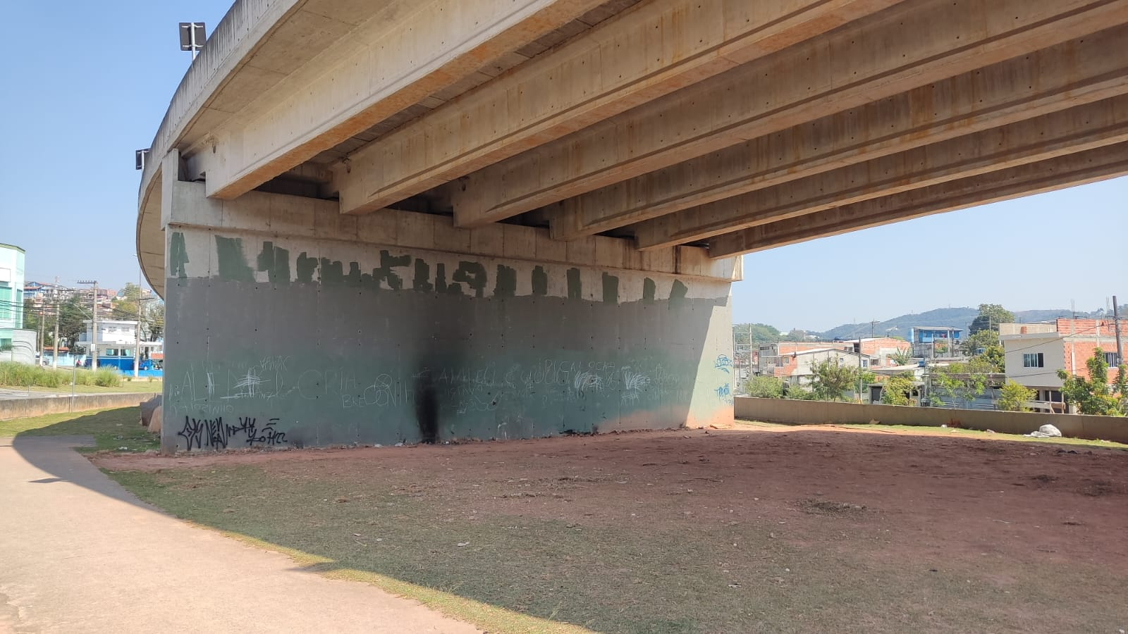

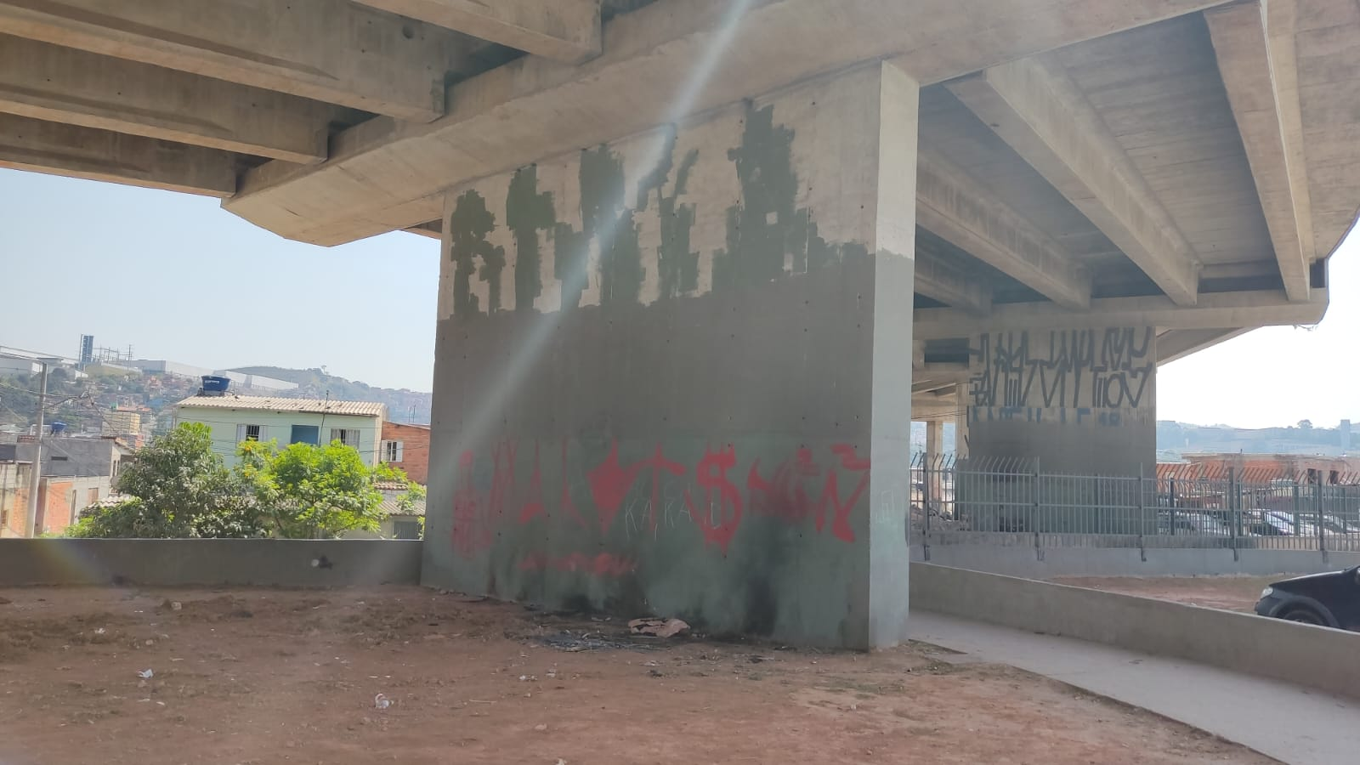

**Grafitagem embaixo do Viaduto Ameríndia (onde será construída a passagem de pedestre) - Cardoso**